
Материал выложен для ознакомления: не разбирать!

Приходской листок "Глаголъ"
Иоакимо - Анновского храма Можайского благочиния Московской епархии РПЦ МП

Тема выпуска: "Православная семья"

СХИАРХИМАНДРИТ ИЛИЙ (НОЗДРИН): "Семья как малая Церковь"
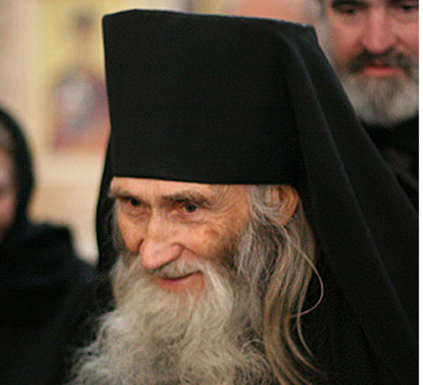
Беседа со схиархимандритом Илием (Ноздриным), вышедшая на телеканале «Союз», посвящена семье. Монахиня Агриппина: Добрый день, уважаемые телезрители, мы продолжаем беседы со схиархиамандритом Илием о жизни, о вечности, о душе. Тема сегодняшнего разговора — семья.
-- Батюшка, семью называют «Малая Церковь». На ваш взгляд, существует ли в наши дни противоречие между общественным и семейным воспитанием?
Схиархимандрит Илий (Ноздрин): В первые века христианства семья была малой церковью в полной мере. Это ярко видно в жизни святителя Василия Великого, его брата Григория Нисского, сестры Макрины — они все святые. И отец Василий, и мать Эмилия — святые… Григорий Нисский, брат Василия Великого, упоминает, что у них в кругу семьи совершались служба, молитва 40 мученикам Севастийским.

В древних письменах также упоминается молитва «Свете Тихий» — на службе во время ее чтения приносили свет. Это делалось тайно, потому что языческий мир обрушился на христиан с преследованиями. Но когда вносилась свеча, «Свете тихий» символизировал радость и свет, которые Христос дал всему миру.
Эта служба совершалась в тайном кругу семьи. Поэтому можно сказать, что семья в те века — это буквально была малая церковь: когда живут мирно, дружно, молитвенно, вечерние и утренние молитвы свершают вместе.
- Батюшка, главная задача семьи – это воспитание ребенка, воспитание детей. Как научить ребенка различать доброе и злое?
— Это все не сразу дается, а воспитывается постепенно. Во-первых, в душу человека изначально вложены моральные и религиозные чувства. Но здесь играет роль, конечно, и родительское воспитание, когда человека оберегают от худых поступков, чтобы дурное не привилось, не усвоилось взрослеющим ребенком.
Если он сделал что-то зазорное, неприятное — родители находят слова, способные открыть ему истинную природу проступка. Порок надо устранять сразу же, чтобы он не укоренился.
Самое необходимое — воспитывать детей по законам Божьим. Прививать им страх Божий. Ведь не мог раньше человек позволить какие-то грязные выходки, грязные слова при людях, при родителях! Теперь все иначе.
- Скажите, батюшка, как правильно проводить православные праздники?
— Прежде всего, человек на праздник идет на богослужение, исповедует грехи на исповеди. Мы все призваны присутствовать на литургии, принимать святые дары таинства Евхаристии. Как в свое время писал Н.В. Гоголь, человек, побывавший на литургии, заряжается, восстанавливает утраченные силы, становится немного другим в духовном отношении. Поэтому праздник — это не только когда телу хорошо. Праздник – это когда сердцу радостно. Главное в празднике — то, что человек приобретает мир, радость, благодать от Бога.

- Батюшка, святые отцы говорят, что пост и молитва — как два крыла. Как христианин должен проводить посты?
— Господь сам постился 40 дней, пока был в Иудейской пустыне. Пост — это ни что иное, как наше обращение к смирению, к терпению, которое человек в начале утратил невоздержанием, непослушанием. Но строгость постов не безусловная для всех: пост — для тех, кто может его выдержать. Ведь он помогает нам в стяжании терпения и не должен идти во вред человеку. Большинство постящихся говорят, что пост только их укрепил, физически и духовно.
- Эфирное время подходит к концу. Батюшка, хотелось бы услышать ваше пожелание телезрителям.
— Мы должны ценить себя. Для чего? Чтобы нам научиться ценить других, чтобы вдруг ненароком не обидеть ближнего, не задеть его, не покоробить, настроение не испортить.
К примеру, когда человек невоспитанный, эгоистический напивается, мало того, что он не учитывает свои нужды, он и разоряет мир в семье, приносит горе родным. А если он думал бы о своем благе — и окружающим его было бы хорошо.
Мы, как православный народ, наделены великим счастьем — для нас открыта вера. Уже на протяжении десяти веков Россия верит. Нам дана драгоценность нашей христианской веры, которая указывает нам истинный путь жизни. Во Христе человек приобретает твердый камень и незыблемые основания для своего спасения.
В нашей вере православной есть все то, что необходимо для будущей вечной жизни. Непреложная истина состоит в том, что нам неизбежен переход в иной мир и что дальше нас ждет продолжение жизни. И этим мы, православные, счастливы.
Жизнь по вере — это залог нормального образа жизни как для нашей семьи, так и для всех людей, окружающих нас. Веря, мы приобретаем главный залог для нравственных поступков, главный стимул для труда. Это и есть наше счастье — приобретение вечной жизни, которую сам Господь указал последовавшим за Ним.

Брак или монашество?
ПРОТОИЕРЕЙ АЛЕКСАНДР ИЛЬЯШЕНКО
- Отец Александр, можно ли утверждать, что монашеский путь в наши предконечные времена предпочтительнее и считать, что сейчас в семье труднее спасти душу? По-прежнему ли семейный путь спасителен наравне с монашеским?
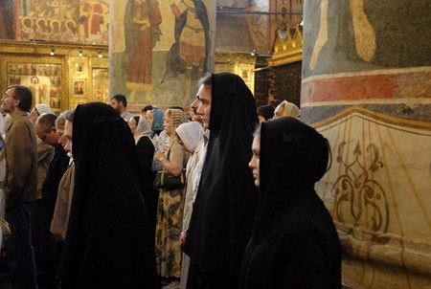
— Вопрос очень характерный и показательный для нашего времени. Вы сказали: “в наши предконечные времена”. Не дано нам знать времена и сроки. Не знаем мы, предконечные наши времена или нет. И в истории такое состояние повторялось неоднократно. Если сказать честно, то мне тоже кажется, что не так уж долго осталось развиваться истории человечества, но все равно я не знаю: на моей ли жизни будет конец времен, или жизни детей и внуков, или еще дальше… Так что я не стал бы так определенно утверждать насчет предконечных времен. Что же касается того, где предпочтительнее спасаться — в монастыре или в семье, то в очах Божиих оба пути равно спасительны, конкретный же выбор зависит от духовного устроения каждого. Благословение в монастырь, когда духовник так радикально определяет жизнь человека, который вверил ему свою душу и свою судьбу — момент исключительно сокровенный, индивидуальный, таинственный между духовником и духовным чадом. Монашество — это путь избранных. Монахов всегда было немного. Правда, перед революцией в России было около миллиона монашествующих при населении империи180 миллионов. Но тогда весь народ был православным. Уклад, быт, традиции, ориентированная на церковный ритм, на церковный быт жизнь народа — все обращало человека к Церкви. В храмах служили около ста тысяч священников. Сейчас их примерно 18 тысяч…

Тогда народ существовал как единое целое. А сейчас мы раздроблены, разделены, сейчас и в помине нет речи о народном благочестии, о церковном быте, о духовных, освященных веками традициях — все это разрушено, растоптано, очень часто оболгано. Из кого сейчас приходится набирать монахов? Из молодых людей, часто неопытных, которые живут вот в такое обезбоженное время, когда злоба разлита вокруг и даже как бы струится по нашим жилам — так глубоко она в нас внедрилась. Мы как бы сроднились с этой злобой — мы ее даже не замечаем… А если сравнить нас с живым образцом из прошлого века — няней Пушкина Ариной Родионовной? Никак невозможно представить, что она могла на кого-то раздражиться. А возьмите примеры из русской классики: нянюшку Татьяны из “Евгения Онегина”, даже Савельича из “Капитанской дочки”. Вообще персонажи этой замечательной повести Пушкина если и гневаются, то очень забавно. Потому что внутри-то у них этой злобы нет совсем. А у нас она внутри сидит. Пронизывает нас, как воздух, которым мы дышим, въелась в нашу плоть и кровь. И сейчас, особенно сейчас, огромную ответственность берет на себя духовник, который направляет свое духовное чадо в монастырь, потому что очень страшно ошибиться.
Как-то ко мне на исповедь подошла женщина, немного странно одетая: то ли длинная юбка, то ли подрясник у нее, сверху нечто похожее на телогрейку, на голове — скуфеечка, надетая набекрень, как пилотка. Оказывается — монахиня. Начинает исповедоваться. Говорю ей: “Ты что ж в таких грехах, которыми простые миряне грешат, каешься? Ты ведь монахиня?” Она отвечает: “Нет, я даже схимница!..” Говорю: “Матушка моя! И ты каешься в раздражении, в обидах, в злой памяти — как любой простой прихожанин?! Так какая ж ты схимница?..” Ведь схимник — это молитвенник за весь мир, а эта несчастная бродит теперь от храма к храму (я ее в нескольких храмах видел)… Кто ее постриг, зачем? Как можно было такую совершенно неустоявшуюся, нетвердую в вере душу постригать в схиму? Это трагедия ее личная и трагедия того, кто ее постригал, потому что он даст ответ на Страшном Суде Христовом за то, что так распорядился судьбой человека, совершенно к этому не готового. Это по большому счету и трагедия нашей Церкви, потому что состояние этой искалеченной души как-то передается другим. Это таинственный момент, о котором апостол Павел говорит, что мы тело Христово, и когда страдает один член, то страдает все тело.

Мы можем даже не знать, страдает ли кто-то, но это сообщается каким-то образом каждому из нас… Так вот, вопрос пути в монашество — очень сокровенный, очень таинственный, А я могу только сказать, что все зависит от устроения духовного отца и чада, которое он благословляет на этот путь — очень замечательный, высокий, необыкновенный. Но это путь только для избранных. И идти по нему не из глубокой внутренней потребности, а “по послушанию”, только потому, что в некоторых околоцерковных кругах сложилось неверное мнение, что “в миру не спасешься” — крайне неразумно и легкомысленно…Как говорят опытные духовники, монашество — это путь для людей, богатых любовью, для тех, кто умеет любить (а не от недостатка своего идет в монастырь, думая, что там получит то, чего ему в жизни недостает) и несет всю полноту своего сердца, всю красоту своей души для того, чтобы просиять в монастыре таким светом, каким в миру будет труднее из-за условий жизни, чтобы освободиться от всего, чтобы ничто не мешало ему полностью вручить себя Богу и служить Ему всей силой и красотой своей души…
А вот семья — это школа любви, которая проявляется буквально во всем. Например, очень часто маленькие детки капризничают. Каково при этом матери, которая после родов-то еще не оправилась, не отоспалась? А ребеночек ночью кричит и знать не знает, что мамочка уже совершенно без сил, бьется, как рыба об лед, просто у него животик болит или еще что-то — и он кричит и кричит, не различая ни дня, ни ночи… Сколько терпения здесь надо, какой должен быть подвиг смирения и любви, чтобы вынести капризы этого маленького дитятки, которое плачет вовсе не потому, что плохое или злое, а потому что ему плохо, — и не раздражиться этим плачем! Удивительно, насколько раньше глубоким был запас прочности у людей — ничто не могло мамочку вывести из равновесия. А сейчас сплошь и рядом приходится видеть и слышать, как не выдерживают женщины, срываются на раздражение, на крик, на гнев. Они не умеют любить. Не хотят любить — ведь любить даже своих детей это подвиг. И очень трудный подвиг. Потому-то и надевают венцы молодым во время таинства венчания — как венцы царские, славные, удивительно прекрасные, а с другой стороны как венцы мученические. Потому что Церковь знает, что брак это вовсе не сплошные розы, а подчас тяжкий-тяжкий (но одновременно и радостный) путь, который требует очень больших усилий, преодоления препятствий, преодоления своих собственных недостатков.
Митрополит Сурожский Антоний: "Брак – чудо на земле".
В мире где все и вся идет вразброд, брак - место, где два человека, благодаря тому, что они друг друга полюбили, становятся едиными, место, где рознь кончается, где начинается осуществление единой жизни. И в этом самое большое чудо человеческих отношений: двое вдруг делаются одной личностью, два лица вдруг, потому что они друг друга полюбили и приняли до конца, совершенно, оказываются чем-то большим, чем двоица, чем просто два человека, оказываются единством.
Великое безмолвие любви
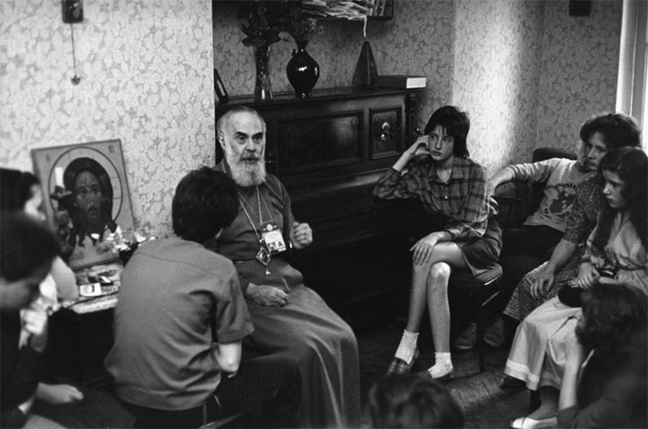
Над этим каждому надо задумываться, потому что жить врозь мучительно, тяжело, но вместе с тем — легко и привычно. Умственные и материальные интересы, вкусы расходятся, и потому очень легко сказать себе: я хочу жить тем, что меня интересует. Кто живет для прибыли, кто живет для культуры, кто живет для борьбы за какой-то идеал, но я — самодовлеющая единица, мне хватает меня самого. А на самом деле от этого получается распыление общества, распыление человечества. В итоге, не остается ничего от того дивного, чудного единства, которое могло бы существовать между людьми. И брак, как я уже сказал, является чудом восстановления единства там, где оно может быть восстановлено человеческими силами. Но для этого надо понять, что такое любовь и как мы друг с другом можем связываться любовью, потому что любовь бывает разная. Мы это слово употребляем в очень различных обстоятельствах. Мы говорим, что любим Бога, что любим родителей, что любим жену, мужа, детей, но мы также говорим, что любим самые незначительные вещи. Мы это святое, изумительное слово принижаем, говоря: я люблю мороженое, я люблю прогулки, я люблю футбол, люблю театр... И этим мы снижаем качество самого слова и сами оказываемся пленниками этой запутанности.

Любовь — удивительное чувство, но оно не только чувство, оно — состояние всего существа. Любовь начинается в тот момент, когда я вижу перед собой человека и прозреваю его глубины, когда вдруг вижу его сущность. Конечно, когда я говорю «вижу», я не хочу сказать «постигаю умом» или «вижу глазами», но — «постигаю всем своим существом».
Если можно дать сравнение, то так же я постигаю красоту, например красоту музыки, красоту природы, красоту произведения искусства когда стою перед ним в изумлении, в безмолвии, только воспринимая то, что передо мной находится, не будучи в состоянии выразить это никаким словом, кроме как восклицанием: «Боже мой! До чего прекрасно!»
Брак как таинство
Но если говорить о созерцании, то можно ли говорить и о том, чтобы создать какие-то живые человеческие отношения? Мне кажется, ответ в том, что созерцание это открывает и того, и другого, обоих, к состоянию, когда они могут на самой глубине своей слиться в единство, могут за пределами всяких слов друг друга понимать и чувствовать.
Мы все это знаем на опыте, но так легко забываем. Кто из нас не сидел с дорогим ему человеком — матерью, женой, мужем, другом — в вечерний час, когда спускались сумерки, когда все затихало вокруг. Вначале идет разговор, потом он замирает, но остается какая-то тишина, оба прислушиваются к звукам: потрескиванию дров в камине, тиканью часов, внешним отдаленным шумам, потом и эти звуки исчезают, и остается глубочайшая тишина, безмолвие души. И вот в этом безмолвии души вдруг чувствуешь, что стал так близок своему другу, тому человеку, который рядом находится.
Это, конечно, не слияние в том отношении, будто один человек делается другим, но оба соединяются на такой глубине взаимного переживания, где слов больше не нужно: они вместе, и если любовь достаточно глубока, они стали одним целым. И это относится к браку во всех отношениях, не только к чувству, не только к общению в мысли, но и к телесному общению.

Только надо помнить, надо твердо знать, что телесное единство двух любящих друг друга людей — не начало, а полнота и предел их взаимных отношений, что лишь тогда, когда два человека стали едины сердцем, умом, духом, их единство может вырасти, раскрыться в телесном соединении, которое становится тогда уже не жадным обладанием одним другого, не пассивной отдачей одного другому, а таинством, самым настоящим таинством, то есть таким действием, которое прямо исходит от Бога и приводит к Нему.
«Ты будешь жить вечно...»
Верующие, как и неверующие, встревожены в наши дни неустойчивостью браков и горем, которое эта неустойчивость приносит и супругам, и детям. Многие озабочены раздробленностью семей и безрадостностью семейной жизни, которая царит сейчас повсеместно. Это происходит отчасти потому, что идеал брака, когда-то существовавший, сейчас оказался для людей непонятным. Многие рассматривают брак просто как частный договор. Они ощущают себя отдельными людьми, вне общества, и поэтому имеющими право вести себя как им хочется.
Многие рассматривают брак с чисто общественно-государственной точки зрения. В таком случае семья делается не чем иным, как частичкой, очень малой частичкой общегосударственного аппарата, который налагает на нее большую тяжесть, и эта тяжесть иногда оказывается непосильной. Некоторые вступают в брак, вернее, я бы сказал, в сожительство потому что они нравятся друг другу, потому что между ними существует физическое или психологическое притяжение.
Они не ищут в браке осуществления какой-либо цели, не хотят чего-то достигнуть, им кажется, что если они могут удовлетворить один другого телесно или психологически – то все уже достигнуто. Другие ищут брака, потому что между ними есть согласованность душевная, телесная, но вместе с этим и общность какого-то идеала.
Они хотят стоять не лицом к лицу, а плечом к плечу, они не хотят провести жизнь во взаимном созерцании и взаимном удовлетворении, они хотят вместе вступить в жизнь и творить жизнь.

В зависимости от того, каковы их убеждения, одни — будут строить общество без Бога, но искать в нем всю доступную им глубину по отношению к человеку, другие — верующие — будут искать какого-то иного измерения.
Те, кто верит в определенного Бога (сейчас я буду говорить с точки зрения христианина), будут искать осуществления брака по таким образцам, которые нам даны в христианской Церкви: брак как единство, брак как образ вечной жизни. И, кроме того, есть вечное измерение в браке, которое, может быть, лучше всего выразил французский писатель Габриель Марсель. Он пишет: «Сказать человеку: «Я тебя люблю» — то же самое, что сказать ему: «Ты будешь жить вечно, ты никогда не умрешь».
Что такое любовь?
Мы все думаем, будто знаем, что такое любовь, и умеем любить. На самом деле очень часто мы умеем только лакомиться человеческими отношениями. Мы думаем, что любим человека, потому что у нас к нему ласковое чувство, потому что нам с ним хорошо, но любовь — нечто гораздо большее, более требовательное и порой трагичное.
В любви есть три стороны. Во-первых, человек любящий дает, хочет давать. Но для того, чтобы давать, для того, чтобы давать совершенно, давать, не делая получающему больно, нужно уметь давать. Как часто бывает, что мы даем не по любви, настоящей, самоотверженной, щедрой любви, а потому, что, когда мы даем, в нас нарастает чувство своей значительности, своего величия.
Нам кажется, что давать — это один из способов утвердить себя, показать себе самому и другим свою значительность. Но получать от человека на этих условиях — очень больно. Любовь только тогда может давать, когда она забывает о себе.
С другой стороны, в любви надо уметь получать, но получать порой гораздо труднее, чем давать. Мы все знаем, как мучительно бывает получить что-нибудь, испытать благодеяние от человека, которого мы или не любим, или не уважаем, это унизительно, оскорбительно.

Мы это видим в детях: когда кто-нибудь ими не любимый, кто-нибудь, в чью любовь они не верят, дает им подарок, им хочется растоптать подарок, потому что он оскорбляет самую глубину их души. И вот для того, чтобы уметь давать и уметь получать, нужно, чтобы любовь дающего была самозабвенной, а получающий любил дающего и верил безусловно в его любовь.
Западный подвижник Венсан де Поль, посылая одну из своих монахинь помогать бедным, сказал: «Помни — тебе нужна будет вся любовь, на которую способно твое сердце, для того, чтобы люди могли тебе простить твои благодеяния». Но даже там, где и давать, и получать — праздник, радость, есть еще одна сторона любви, которую мы забываем. Это — жертвенность.
Не в том смысле, в котором мы обычно о ней думаем: например, что человек, который любит другого, готов на него работать, лишать себя чего-нибудь, чтобы тот получил нужное. Нет, та жертвенность, о которой я говорю, более строга, она относится к чему-то более внутреннему. Она заключается в том, что человек готов по любви к другому отойти в сторону. И это очень важно. Ведь порой бывает так между мужем и женой: они друг друга любят сильно, крепко, ласково, радостно, и один из них ревнует мужа или жену — не по отношению к кому-нибудь, который вот тут, теперь может поставить под вопрос их любовь, а по отношению к прошлому.
Например, отстраняются друзья или подруги детства, отталкиваются куда-то вглубь воспоминаний переживания прошлого. Тому, кто так безумно, неумно любит, хотелось бы, чтобы жизнь началась только с момента их встречи. А все то, что предшествует этой встрече, все богатство жизни, души, отношений кажется ему опасностью: что-то живет в душе любимого человека помимо него.
Такой подход очень опасен: человек не может начать жить с дня, пусть и очень светлого, встречи с любимым, дорогим. Он должен жить с самого начала своей жизни. И любящий должен принять тайну прошлого как тайну и ее уберечь, ее сохранить, должен допустить, что в прошлом были такие отношения любимого человека, такие события жизни, к которым он не будет причастен, иначе как оберегающей, ласковой, почтительной любовью, И здесь начинается область, которую можно назвать областью веры: веры не только в Бога, а взаимной веры одного человека в другого.

Во что верит любовь?
Человек начинает любить другого, потому что вдруг, неожиданно для себя самого, видит в нем что-то, чего он раньше никогда не видел. Бывает: молодые люди, девушки принадлежат к какому-то общему кругу, живут бок о бок, работают вместе, принимают участие в общественной жизни. И вдруг тот, кто до сих пор никем не был замечен, делается центром интереса для одного из этого круга; в какой-то момент один человек другого увидел не только глазами, но каким-то проникновением сердца и ума. И этот человек, который был просто одним из многих, вдруг делается единственным. Человек тогда предстает с новой красотой, новой глубиной, новой значительностью. Такое видение может длиться годами, может продолжаться всю жизнь. Но порой, по прошествии какого-то времени, это видение тускнеет. И вот в этот момент вступает вера. Вера вот в каком смысле: вера как уверенность, что то, что было когда-то увидено, а теперь стало невидимым, — достоверно, несомненно. Бывают моменты особенных встреч, глубоких, волнующих, потом мы возвращаемся к обычной жизни, но снова оказавшись лицом к лицу с человеком, мы знаем, что видимое нами — не весь человек, что в нем есть такая глубина, которую мы теперь больше не можем прозреть.
И, более того, нам надо помнить, что единственный способ возродить человека, единственный способ дать человеку возможность раскрыться в полноте — это его любить, любить не за его добродетели или совершенства, не вопреки тому, что он несовершенен, а любить просто потому, что он человек, и потому, что человек так велик и так прекрасен сам по себе. Только глазами любви мы можем видеть человека таким, какой он есть в самой своей глубине, в самой своей сущности, и соответственно к нему относиться. Так относится к нам Бог. Бог нас любит не потому, что мы хороши, Бог к нам милостив не потому, что мы заслуживаем милость или любовь: Он нас просто любит. Если мы способны быть благодарными за то, что нас кто-то — Бог или человек — может полюбить без всякого основания, просто потому, что его сердце через край переливается к нам, мы можем стать другими людьми. И в браке это так важно, так важна эта вера в человека и эта способность помнить, что только любовью можно из него сделать — нет, не из него — можно ему помочь стать всем, чем он только может быть, каким его задумал Бог, можно раскрыть всю его красоту.

